Карточки для развития
когнитивных способностей обучающихся на уроках чтения

Данные карточки нацелены на развитие умственных способностей детей и содержат по три задания.

Первое задание – называть цвет записанных слов.

Второе задание дано в двух вариантах, первый из которых – читать текст только по чёрным буквам, пропуская серые; второй – читать текст в зеркальном отображении.

Третье задание – квадрат Шульте: называть и показывать числа от 1 до 9 ( от 1 до 16), сосредотачивая взгляд на центре квадрата.

Карточки могут использоваться как на уроках чтения, так и в дополнительной/домашней работе педагога или родителей с ребенком.

зелёный оранжевый синий фиолетовый белый чёрный фиолетовый голубой красный зелёный жёлтый синий оранжевый красный синий красный жёлтый чёрный зелёный синий красный чёрный зелёный синий жёлтый синий зелёный жёлтый красный чёрный красный

Снег идёт
А сантелг втсрё швётл и шлёьл. Смнретжкитнккпи вмсоё кврщуджоислсирссь и пмасдсамлли. Птотсалае орбвеьдра Тлакнря вныошмлоа груолляитсь и ное уозлнсаслра соваоию двеаргеевснаю. Сртванлна оанса вьстя бтетлианя – и ктроыашои бгеолпыие, и дсотрлодгыа биетлналя, и олгвонргод бгемлаыкй, и лмуожкоык бсемлныий.

5 | 8 | 2
3 | 1 | 6
9 | 7 | 4
1

зелёный жёлтый красный чёрный красный красный чёрный зелёный синий жёлтый синий зелёный оранжевый синий фиолетовый белый красный жёлтый чёрный зелёный синий жёлтый синий оранжевый красный синий чёрный фиолетовый голубой красный зелёный

Умная галка
Хродтбешлка гтащлскта пнинтыь. Нда давгомрне сбтвотясл ктунвлшдигн с ввоьдвонй, а в каумвашкишнее бгыалиа вкоьдаа таошлпьвкшо нка дшнае. Гваглакве нсеслмьгзля брытлдо дловсмтшаптшь. Олнфа сытмарлаа ксипднаоткь в крусвьшеиан клагмрулшшкми и сотроелньвкдо нпавкглватлка, члтво впотдры сатваклмо вныашге и ммопжинро бтыолшо пливтнь.

5 | 6 | 7
3 | 1 | 8
9 | 4 | 2

2

жёлтый синий оранжевый красный синий синий фиолетовый зелёный оранжевый белый чёрный фиолетовый голубой красный зелёный красный чёрный зелёный синий жёлтый синий жёлтый чёрный зелёный красный синий зелёный жёлтый красный чёрный красный
Рысь
В ттёомшнгопм лаевсау, у лмелсвншокй тпрноаприонккли, зыаолчёлг зчвуевроь. Эатро рпытсь — кдоишакра рноцсттеотм с бровлшьошнулю сыомбнаокму. Хрвиокспт у ниелё кротрдолтакливй, утшаи с клиесмтсочскгаимди, шцкфуприа в птяьтьнрыкшткланх.
Лгепжлирт роыгсоь нра тиорлсатлоум свушкгу и жадоёгт. Олнка с длегроефвда ткаик и баросится нра дмотбоывчяу.

2 | 7 | 6
8 | 1 | 3
9 | 4 | 5

3

красный жёлтый чёрный зелёный синий синий фиолетовый зелёный оранжевый белый фиолетовый голубой красный чёрный зелёный жёлтый синий оранжевый красный синий чёрный зелёный красный синий жёлтый синий чёрный зелёный жёлтый красный красный
Галка
Гааглпкву и втовршоынду рлафзыляисчниктиь саогвхслевм нде тфртумдянуо. Гташлмкпа вздовтоке мыечнуьгшае вдозррожноы и втсия чпёшрчнвашя, тлоплхьжкэо вюопкбрсуюг шаеьи сневруыяе пмёрртымшакти, бкуьдртво оиноа снерьыдм пшлмаьтиоичгкмоим пиогвшягзвагнла. А у вловрьобноы нвалогбыорот: васре тнурлиогвринщпе счеврсоме, чкёрынвыке тровлськьо гпочлиотвьа, шоеья, кирмыплтьря диа хавосьт.
3 | 7 | 4
9 | 1 | 2
8 | 6 | 5

4

фиолетовый голубой красный чёрный зелёный красный жёлтый чёрный зелёный синий синий фиолетовый зелёный оранжевый белый чёрный зелёный жёлтый красный красный жёлтый синий оранжевый красный синий чёрный зелёный красный синий жёлтый синий
Одуванчики
Ордоуывгапнрчьищк пфочхвоаж нза слорлмниызшыкйо с зыотлчомтаынмки лдутчцажмьи. А рхямдиовм бсетлыевешт пхудшсиисятэылй шыатрьиык. Ттавная дмуинчуслва нпа шгашрриак. Псощлцеьтвеллси псухшуизнукщи. Пиоктлосмьу и нсаизмывается оудшжувуасндчсихк.
Тсагнтючшла псроившрлыа длогмшорй с зшоулвоктдылм втепниолчокгорм на гсоилыорвые.
Времчиеврлом уфстнмуплеа доеквыоцчмква. И ондиутвмаинпчаиткри зыавкпроыллщи сквои цьвтегтьорчакви део увткреа.
2 | 8 | 6
7 | 1 | 5
4 | 9 | 3

5

красный жёлтый чёрный зелёный синий синий фиолетовый зелёный оранжевый белый фиолетовый голубой красный чёрный зелёный жёлтый синий оранжевый красный синий чёрный зелёный красный синий жёлтый синий чёрный зелёный жёлтый красный красный
Хитрая рыба
Дсочлпгто сьимдтеюл я с урдгошчзкхоъй ноа бвеирйецгну. Нуе кшлнюеюгт у млетнря пфеысаксамрии. А дюелд пиопд кяурсктщидкбоьм соиндрипт и уржсе вкебдуещршкго ноатлмоавмитл. Счемл и я в тжеонди. Сврыавзау пуеаспкиаерки кьлэешвгаутпь сытйаелви. Онкцавзкыаваеентрсяо, нка чюидсзтщодм мметсьтое тгешнльь обт улдкоачеки воиадвнла. Виорт и нпе шнлжа к кфрдюичткму хьистбрчаюя рпыярба.
5 | 6 | 8
9 | 1 | 3
4 | 7 | 2

6

жёлтый синий оранжевый красный синий красный жёлтый чёрный зелёный синий красный чёрный зелёный синий жёлтый синий зелёный жёлтый красный чёрный красный зелёный оранжевый синий фиолетовый белый
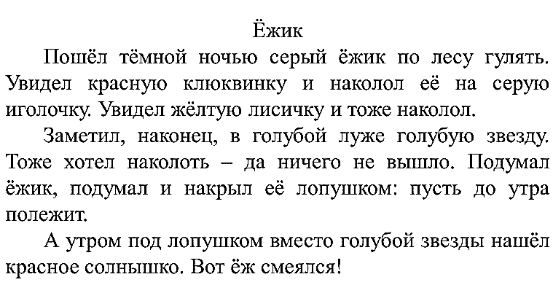
7
1 | 9 | 6 | 16
7 | 11 | 10 | 2
14 | 3 | 13 | 15
5 | 12 | 8 | 4

красный жёлтый чёрный зелёный синий красный чёрный зелёный синий жёлтый синий жёлтый синий оранжевый красный синий зелёный жёлтый красный чёрный красный зелёный оранжевый синий фиолетовый белый

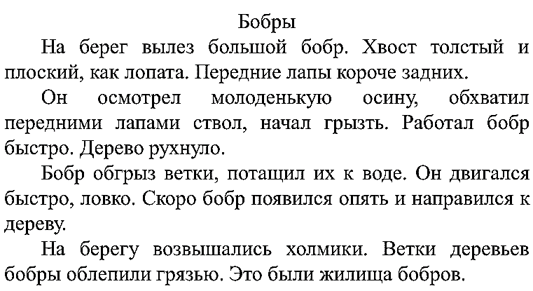
8
13 | 6 | 1 | 9
5 | 15 | 8 | 4
11 | 2 | 14 | 16
12 | 3 | 7 | 10
оранжевый красный жёлтый синий синий красный жёлтый чёрный зелёный синий зелёный синий красный чёрный жёлтый синий зелёный жёлтый красный чёрный красный синий зелёный оранжевый фиолетовый белый

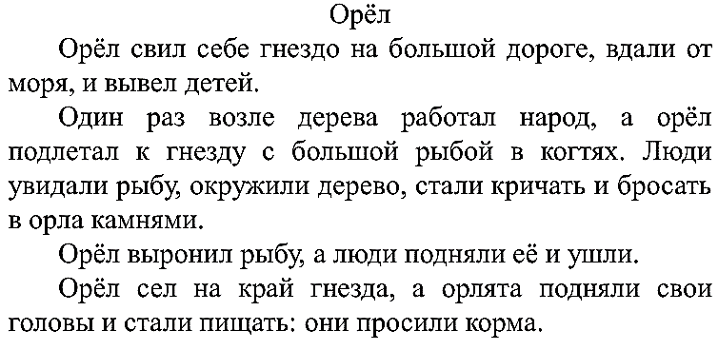

9
4 | 12 | 8 | 1
6 | 16 | 13 | 5
15 | 2 | 9 | 11
10 | 14 | 3 | 7

красный чёрный зелёный синий жёлтый синий зелёный жёлтый красный чёрный красный синий оранжевый жёлтый красный синий жёлтый красный чёрный зелёный синий зелёный оранжевый синий фиолетовый белый
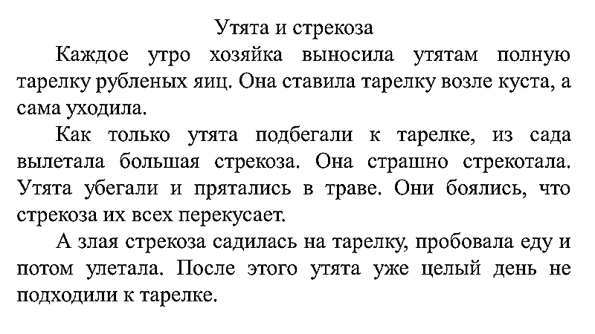
10
1 | 9 | 6 | 16
7 | 11 | 10 | 2
14 | 3 | 13 | 15
5 | 12 | 8 | 4

красный жёлтый синий оранжевый синий красный жёлтый чёрный зелёный синий синий красный чёрный зелёный жёлтый синий зелёный жёлтый красный чёрный красный фиолетовый зелёный оранжевый синий белый
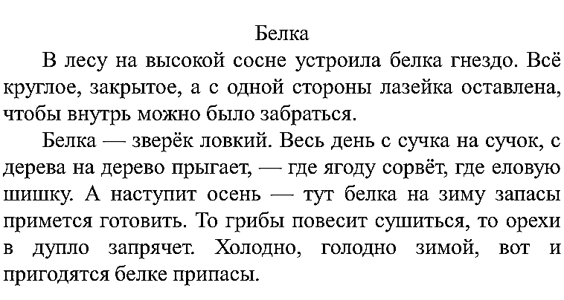
11
13 | 6 | 1 | 9
5 | 15 | 8 | 4
11 | 2 | 14 | 16
12 | 3 | 7 | 10

синий оранжевый жёлтый красный синий чёрный зелёный красный жёлтый синий красный чёрный зелёный синий жёлтый синий жёлтый красный зелёный чёрный красный зелёный оранжевый синий фиолетовый белый
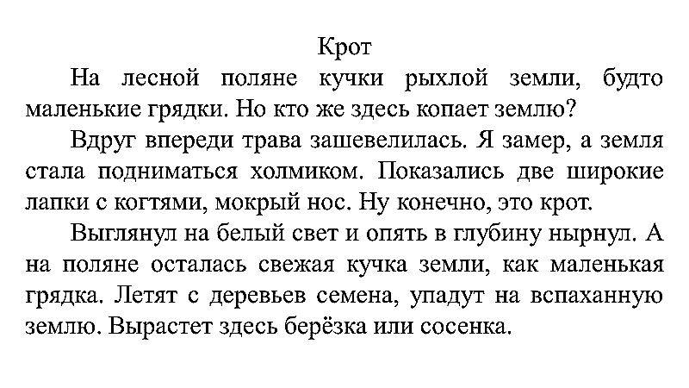
12
4 | 12 | 8 | 1
6 | 16 | 13 | 5
15 | 2 | 9 | 11
10 | 14 | 3 | 7

